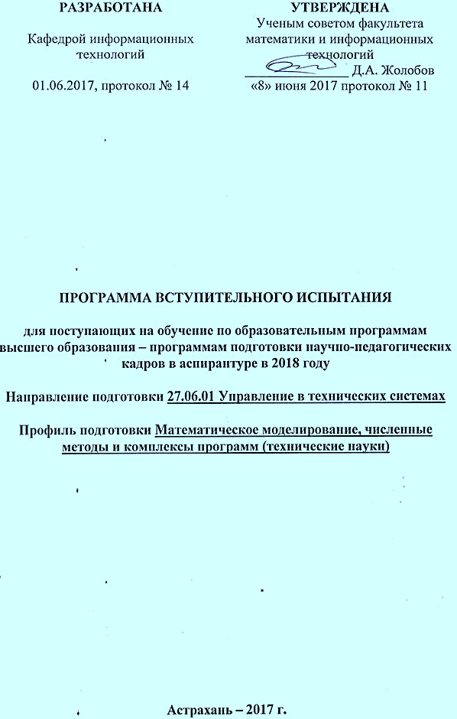
ПОЯСНИТЕЛЬНАЯ ЗАПИСКА
Цель программы: подготовка высококвалифицированных специалистов, обладающих креативным мышлением и навыками научно-исследовательской работы по разработке фундаментальных основ и применению математического моделирования, численных методов и комплексов программ для решения научных и технических, фундаментальных и прикладных проблем, способных решать задачи, связанные с использованием наукоемких информационных технологий.
Поступающие на обучение по программам подготовки научно-педагогических кадров в аспирантуре сдают вступительные испытания в соответствии с Федеральным государственным образовательным стандартом высшего образования (уровень высшего образования: подготовка кадров высшей квалификации), направление подготовки 27.06.01 Управление в технических системах (утв. приказом Министерства образования и науки РФ от 30 июля 2014 г. N 892), с изменениями и дополнениями от: 30 апреля 2015 г.
Прием на обучение в аспирантуру по направлению подготовки 27.06.01 Управление в технических системах осуществляется на основании Порядка приема на обучение по образовательным программам высшего образования – программам подготовки научно-педагогических кадров в аспирантуре, утвержденного приказом Минобрнауки России от 26.03.2014 г. № 233.
Лица, желающие освоить образовательную программу подготовки аспиранта по 27.06.01 Управление в технических системах, должны иметь высшее профессиональное образование (специалитет или магистратуру).
Лица, имеющие высшее профессиональное образование (специалитет или магистратуру), принимаются в аспирантуру по результатам сдачи вступительных экзаменов на конкурсной основе по программа вступительных испытаний в аспирантуру.
Библиографический список (основная литература)
- Бородачёв, С.М. Теория принятия решений: учебное пособие / С.М. Бородачёв ; МИНОБРНАУКИ РФ, Уральский федеральный университет имени первого Президента России Б. Н. Ельцина ; науч. ред. О.И. Никонов. - Екатеринбург: Издательство Уральского университета, 2014. - 124 с. http://biblioclub.ru
- Васильев Ф. П. Методы оптимизации: учебник, Ч. 1. Конечномерные задачи оптимизации. Принцип максимума. Динамическое программирование Издатель: МЦНМО, 2011, 620 с. Режим доступа: http://biblioclub.ru/
- Баллод Б. А., Елизарова Н. Н. Методы и алгоритмы принятия решений в экономике: учебое пособие. Финансы и статистика, 2009 http://biblioclub.ru
- Казанская, О.В. Модели и методы оптимизации. Практикум: учебное пособие / О.В. Казанская, С.Г. Юн, О.К. Альсова. - Новосибирск: НГТУ, 2012. - 204с. http://biblioclub.ru/
- Математические методы и модели в экономике: учебник. Кундышева Е. С. Издательско-торговая корпорация «Дашков и К°» • 2017 год • 286 с. http://www.knigafund.ru
- Математическое моделирование : исследование социальных, экономических и экологических процессов (региональный аспект): учебное пособие. Бантикова О., Васянина В., Жемчужникова Ю., Реннер А., Седова Е.ООО ИПК "Университет" • 2014 год • 367 с. http://www.knigafund.ru
- Программные средства компьютерного моделирования элементов и устройств электроники: учебное пособие. Сильвашко С. А., Фролов С. С. ОГУ • 2014 год • 170 с. http://www.knigafund.ru
- Карданская Н.Л. Принятие управленческого решения: Учебник для вузов. ЮНИТИ-ДАНА • 2012 год • 404с. http://www.knigafund.ru
- Кулик, С.Д. Элементы теории принятия решений (критерии и задачи): учебное пособие / С.Д. Кулик. - М.: МИФИ, 2010. - 188 с.:http://biblioclub.ru
- Машунин Ю.К. Теория управления. Математический аппарат управления в экономике: учебное пособие. Логос • 2013 год • 442 с.http://www.knigafund.ru
- Новиков А.И., Солодкая Т.И. Теория принятия решений и управление рисками в финансовой и налоговой сферах: Учебное пособиеДашков и К • 2013 год • 285с. С. http://www.knigafund.ru
- Методы и модели принятия решений в сфере управления персоналом: учебное пособие. Крипак Е., Домашова Д., Тимофеев Д., Безбородникова Р., Зеленина Т. ОГУ • 2014 год • 162 с. http://www.knigafund.ru
- Подиновский В.В., Ногин В.Д. Парето-оптимальные решения многокритериальных задач. ФИЗМАТЛИТ 2007 г. 253 с. http://www.knigafund.ru
- Путко, Б.А. Эконометрика: учебник / Б.А. Путко, Н.Ш. Кремер; под ред. Н.Ш. Кремер. - 3-е изд., перераб. и доп. - М.: Юнити-Дана, 2012. - 329 с. - (Золотой фонд российских учебников); http://biblioclub.ru
- Соколов А.В., Токарев В.В. Методы оптимальных решений. В 2 т. Т. 1. Общие положения. Математическое программирование. ФИЗМАТЛИТ • 2011 год • 564с. http://www.knigafund.ru
- Токарев В.В. Методы оптимальных решений. В 2 т. Т. 2. Многокритериальность. Динамика. Неопределённость. ФИЗМАТЛИТ • 2011 год • 420 с. http://www.knigafund.ru
- Экономико-математические методы и прикладные модели: Учебное пособие. под ред. В.В. Федосеева. Юнити-Дана • 2012 год • 302 с.
Основные критерии оценивания ответа поступающего в аспирантуру
Критерии | Уровни и подуровни знаний | Балл
Критерий 1. | Ответ полный, без замечаний, хорошо структурированный, продемонстрировано хорошее знание теоретических подходов к анализу и решению рассматриваемой проблемы, проиллюстрировано примерами, даны аргументированные, полные и логичные ответы на вопросы членов комиссии, проявлено творческое отношение к предмету. | 5
Критерий 2. | Ответ полный с незначительными замечаниями, недостаточно структурирован, продемонстрировано знание основных теоретических подходов к анализу и решению рассматриваемой проблемы, проиллюстрировано примерами, ответы на вопросы членов комиссии даны с незначительными замечаниями. | 4
Критерий 3. | В ответе есть упущения, ответ недостаточно структурирован, знание основных теоретических подходов к анализу и решению рассматриваемой проблемы продемонстрировано с упущениями, есть затруднения при практическом применении теории, есть затруднения при ответе на вопросы комиссии. | 3
Критерий 4. | В ответе есть значительные упущения и неточности, многие основные положения теоретических подходов к анализу и решению рассматриваемой проблемы не представлены или в их выводе допущены ошибки, ответ не структурирован, ответы на вопросы комиссии отсутствуют. | 2

Перечень вопросов к вступительному испытанию
- Понятие меры и интеграла Лебега. Метрические и нормированные пространства.
- Линейные непрерывные функционалы. Теорема Хана—Банаха. Линейные операторы.
- Экстремальные задачи в евклидовых пространствах. Выпуклые задачи на минимум.
- Математическое программирование, линейное программирование, выпуклое программирование.
- Аксиоматика теории вероятностей. Вероятность, условная вероятность. Независимость.
- Элементы теории случайных процессов.
- Элементы многомерного статистического анализа.
- Функция потерь. Байесовский и минимаксный подходы.
- Искусственный интеллект. Распознавание образов.
- Интерполяция и аппроксимация функциональных зависимостей.
- Вычислительные методы линейной алгебры.
- Численные методы решения систем дифференциальных уравнений.
- Принципы проведения вычислительного эксперимента. Модель, алгоритм, программа.
- Представление о языках программирования высокого уровня. Пакеты прикладных программ.
- Элементарные математические модели в механике, гидродинамике, электродинамике.
- Универсальность математических моделей.
- Вариационные принципы построения математических моделей
- Проверка адекватности математических моделей.
- Методы математического моделирования измерительно-вычислительных систем.
- Задачи редукции к идеальному прибору.
- Синтез выходного сигнала идеального прибора.
- Проверка адекватности модели измерения и адекватности результатов редукции.
- Модели динамических систем.
- Динамический хаос. Эргодичность и перемешивание.
- Понятие о самоорганизации.
Содержание программы
1. Математические основы
Элементы теории функций и функционального анализа. Понятие меры и интеграла Лебега. Метрические и нормированные пространства. Пространства интегрируемых функций. Пространства Соболева. Линейные непрерывные функционалы. Теорема Хана—Банаха. Линейные операторы. Элементы спектральной теории. Дифференциальные и интегральные операторы.
Экстремальные задачи. Выпуклый анализ. Экстремальные задачи в евклидовых пространствах. Выпуклые задачи на минимум. Математическое программирование, линейное программирование, выпуклое программирование. Задачи на минимакс. Основы вариационного исчисления. Задачи оптимального управления. Принцип максимума. Принцип динамического программирования.
Теория вероятностей. Математическая статистика. Аксиоматика теории вероятностей. Вероятность, условная вероятность. Независимость. Случайные величины и векторы. Элементы корреляционной теории случайных векторов. Элементы теории случайных процессов. Точечное и интервальное оценивание параметров распределения. Элементы теории проверки статистических гипотез. Элементы многомерного статистического анализа. Основные понятия теории статистических решений. Основы теории информации.
2. Информационные технологии
Принятие решений. Общая проблема решения. Функция потерь. Байесовский и минимаксный подходы. Метод последовательного принятия решения.
Исследование операций и задачи искусственного интеллекта. Экспертизы и неформальные процедуры. Автоматизация проектирования. Искусственный интеллект. Распознавание образов.
3. Компьютерные технологии
Численные методы. Интерполяция и аппроксимация функциональных зависимостей. Численное дифференцирование и интегрирование. Численные методы поиска экстремума. Вычислительные методы линейной алгебры. Численные методы решения систем дифференциальных уравнений. Сплайн-аппроксимация, интерполяция, метод конечных элементов. Преобразования Фурье, Лапласа, Хаара и др. Численные методы вейвлет-анализа.
Вычислительный эксперимент. Принципы проведения вычислительного эксперимента. Модель, алгоритм, программа.
Алгоритмические языки. Представление о языках программирования высокого уровня. Пакеты прикладных программ.
4. Методы математического моделирования
Основные принципы математического моделирования. Элементарные математические модели в механике, гидродинамике, электродинамике. Универсальность математических моделей. Методы построения математических моделей на основе фундаментальных законов природы. Вариационные принципы построения математических моделей
Методы исследования математических моделей. Устойчивость. Проверка адекватности математических моделей.
Математические модели в научных исследованиях. Математические модели в статистической механике, экономике, биологии. Методы математического моделирования измерительно-вычислительных систем.
Задачи редукции к идеальному прибору. Синтез выходного сигнала идеального прибора. Проверка адекватности модели измерения и адекватности результатов редукции.
Модели динамических систем. Особые точки. Бифуркации. Динамический хаос. Эргодичность и перемешивание. Понятие о самоорганизации. Диссипативные структуры. Режимы с обострением.
Рекомендуемая дополнительная литература
- Теория вероятностей и математическая статистика: учебное пособие. Джафаров К. А. НГТУ • 2015 год • 167 с. http://www.knigafund.ru/
- Вероятность и статистика. Гринь А. Г. Омский государственный университет • 2013 год • 304 с. http://www.knigafund.ru/
- Математическое моделирование : исследование социальных, экономических и экологических процессов (региональный аспект): учебное пособие. Бантикова О., Васянина В., Жемчужникова Ю., Реннер А., Седова Е. ООО ИПК "Университет" • 2014 год • 367 с.
- Александров П.С. Введение в теорию множеств и общую топологию ФИЗМАТЛИТ, 2009. - 356 с. - (Классика и современность. Математика
- Башмаков А. И., Башмаков И.А. Интеллектуальные информационные технологии. — М.: Изд-во МГТУ им. Н.Э. Баумана, 2005
- Боровков А.А. Математическая статистика. М.: Наука, 1984.
- Боровков А.А. Теория вероятностей. М.: Наука, 1984.
- Васильев Ф.П. Численные методы решения экстремальных задач. М.: Наука, 1981.
- Вентцель Е.С. Исследование операций. М.: Сов. радио, 1972
- Демьянов В.Ф., Малоземов В.Н. Введение в минимакс. М.: Наука, 1972.
- Имитационное моделирование : Ю. Н. Павловский, Белотелов, Н.В., Бродский, Ю.И. - М. : Академия, 2008. - 236 с (Сер. "Прикладная математика и информатика").
- Калиткин Н.Н. Численные методы. М.: Наука, 1978.
- Камаев, В.А. Когнитивное моделирование социально-экономических систем: учебное пособие / В.А. Камаев. – Волгоград: ИУНЛ ВолгГТУ, 2012. – 136 с.
- Колмогоров А.Н., Фомин С.В. Функциональный анализ. М.: Наука, 1984.
- Краснощеков П.С., Петров А.А. Принципы построения моделей. М.: Изд-во МГУ, 1984.
- Математическое моделирование / Под ред. А.Н. Тихонова, В.А. Садовничего и др. М.: Изд-во МГУ, 1993.
- Петров А.А., Поспелов И.Г., Шананин А.А. Опыт математического моделирования экономики. М.: Энергоатомиздат, 1996.
- Петровский И.Г. Лекции по теории интегральных уравнений под ред. О.А. Олейник. - 5-е изд. - М. : ФИЗМАТЛИТ, 2009. - 136 с. - (Классика и современность. Математика ).
- Пытьев Ю.П. Математические методы анализа эксперимента. М.: Высш. школа, 1989.
- Пытьев Ю.П. Методы математического моделирования измерительно-вычислительных систем. М.: Физматлит, 2002.
- Рассел С. Норвиг П. Искусственный интеллект. Современный подход. М.: Вильямс. 2008.
- Рено Н.Н. Численные методы : Учеб. пособ. . - М. : КДУ, 2007. - 100 с.
- Самарский А.А., Михайлов А.П. Математическое моделирование. М.: Физматлит, 1997.
- Теория принятия решений. А.Б. Петровский. Academia, 2009 -400 с.
- Тихонов А.Н., Арсенин В.Я. Методы решения некорректных задач. М.: Наука, 1979.
- Туганбаев, А.А. Теория вероятностей и математическая статистика : учеб. пособие/А. А.Туганбаев, В. Г. Крупин - СПб.; М.; Краснодар:Лань, 2011.-224
- Чуличков А.И. Математические модели нелинейной динамики. М.: Физматлит, 2000.

